## 在虚拟机上安装Linux 操作系统

下载地址（阿里云镜像，速度比较快。Minimal版本iso文件不超过1G）：

<http://mirrors.aliyun.com/centos/7/isos/x86_64/>

iso文件：

CentOS-7-x86_64-Minimal-1908.iso

笔者最初安装的是Redhat。由于Redhat是收费版本，我在使用yum的时候报错。

所以改用CentOS了。

## 安装Golang

$ wget https://studygolang.com/dl/golang/go1.11.11.linux-amd64.tar.gz  
$ tar zxvf go1.11.11.linux-amd64.tar.gz -C /usr/local/  
配置环境变量  
$ vi /etc/profile  
export GOROOT=/usr/local/go  
export GOPATH=$HOME/go  
export PATH=$PATH:$GOROOT/bin:$GOPATH/bin

$ source /etc/profile  
$ go version

## 安装Git

$ yum install -y git

$ git --version

## 安装curl

$ yum install -y git

## 安装Docker

由于在CentOS的官方Docker源版本不够，所以我们用wget在Docker官网下载Docker

$ wget https://download.docker.com/linux/centos/7/x86_64/stable/Packages/docker-ce-18.09.9-3.el7.x86_64.rpm  
$ wget https://download.docker.com/linux/centos/7/x86_64/stable/Packages/docker-ce-cli-18.09.9-3.el7.x86_64.rpm  
$ wget https://download.docker.com/linux/centos/7/x86_64/stable/Packages/containerd.io-1.2.5-3.1.el7.x86_64.rpm

$ yum localinstall *rpm -y

$ systemctl enable docker && systemctl start docker  
$ docker version

## 6.Docker Compose

CentOS官方版本的docker compose 版本不够，所以手动下载

docker-compose-Linux-x86_64

$chmod +x /usr/share/bin/docker-compose

## 7.从码云或者Github下载fabric源码 $ git pull https://gitee.com/mirrors/hyperledger-fabric.git $ git checkout v1.4.4

## 7.拉取 fabric-samples

### 7.1 配置镜像加速器

阿里云的镜像加速器：<https://z3wn24jf.mirror.aliyuncs.com>，

$ sudo mkdir -p /etc/docker

$ sudo tee /etc/docker/daemon.json <<-'EOF'

{

"registry-mirrors": ["加速器地址"]

}

EOF

$ sudo systemctl daemon-reload

$ sudo systemctl restart docker

### 7.2 下载 fabric-samples 源码

将 fabric-samples 源码克隆到当前目录下，并切换到指定版本：

$ git clone https://github.com/hyperledger/fabric-samples.git

$ cd ./fabric-samples

$ git branch -a

$ git checkout v1.4.4

## 8.下载二进制文件并解压

$ wget https://github.com/hyperledger/fabric/releases/download/v1.4.4/hyperledger-fabric-linux-amd64-1.4.4.tar.gz  
$ wget https://github.com/hyperledger/fabric-ca/releases/download/v1.4.4/hyperledger-fabric-ca-linux-amd64-1.4.4.tar.gz

## 运行bootstrap.sh

bootstrap.sh 帮我们做了三件事：下载二进制文件，下载fabric-samples和下载docker镜像。前两步已经完成了，所以bootstrap.sh中注释相关代码。只下载docker镜像。

$ ./bootstrap.sh 1.4.4 1.4.4 0.4.18

$ docker images

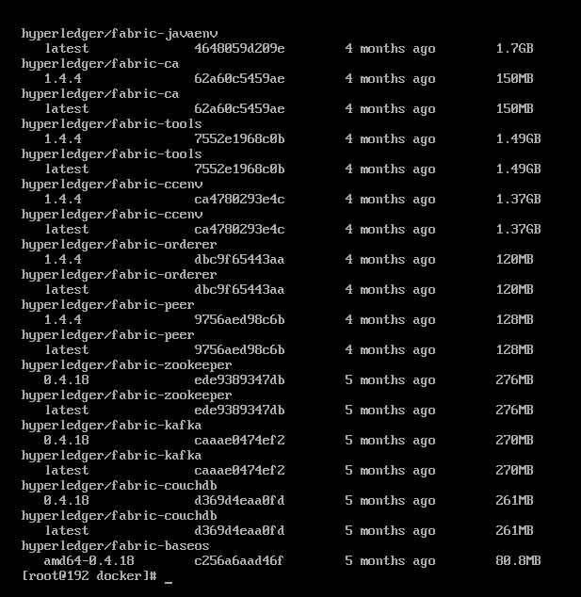

## 10.测试网络

## 1.启动网络

$ cd ./fabric-samples/first-network/

$ ./byfn.sh up

## 关闭网络

$ ./byfn.sh down

